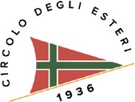

COMUNICATO STAMPA

Jardins d’Europe di Loris Liberatori
in mostra al Circolo degli Esteri di Roma

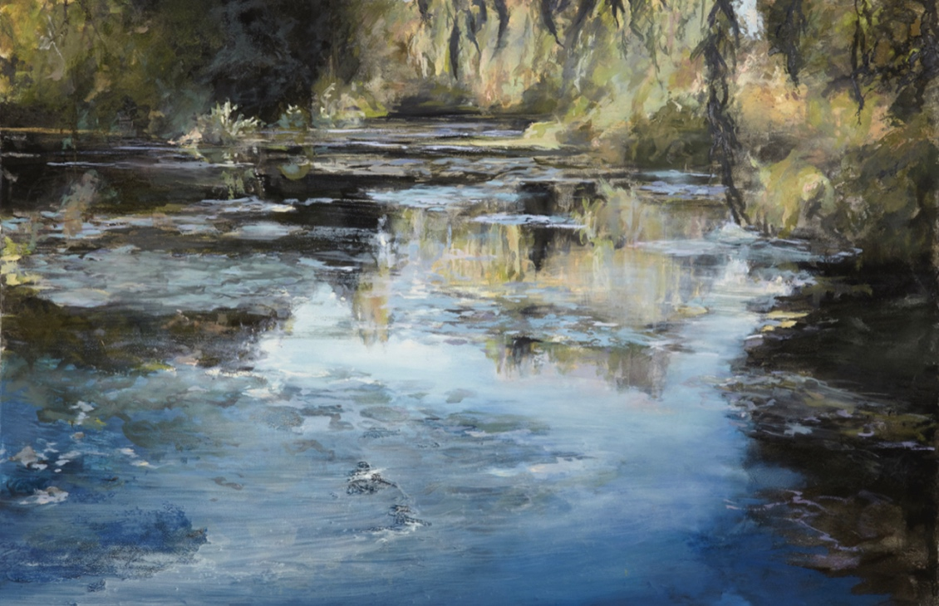

Dal 24 febbraio al 19 marzo 2023
Inaugurazione: venerdì 24 febbraio 2023, ore 18.00
Circolo degli Esteri
Lungotevere dell’Acqua Acetosa 42, Roma

Dal 24 febbraio al 19 marzo 2023 il Circolo degli Esteri del Ministero Affari Esteri di Roma ospita la mostra personale di Loris Liberatori “Jardins d’Europe” con una ricca selezione di grandi opere pittoriche dell’artista: un omaggio all’acqua come origine della vita e un messaggio in difesa dell’ambiente e del paesaggio europeo.

L’esposizione sarà inaugurata il 24 febbraio alle ore 18.00 alla presenza dell’artista con gli interventi del noto storico dell’arte e scrittore Costantino D’Orazio e di Benedetta Kojanec Carafa d’Andria, Rappresentante dei soci Aggregati.

Nei quadri di Liberatori c’è la meraviglia dell’artista di fronte a monumenti del verde da lui stesso visitati, come le Jardin de Bagatelles a Parigi o Kew Gardens a Londra, ma anche lo straordinario fascino di quello che è stato eletto il giardino più bello del mondo, il parco di Ninfa ai piedi di Sermoneta nel Lazio.

Una sede prestigiosa quella del Circolo degli Esteri di Roma per lanciare il suo messaggio in difesa dell’ambiente e del paesaggio europeo, nel quale storia e cultura hanno prodotto straordinari ambienti. Ecco quindi grandi tele, con spessori e velature dipinte a olio e tecniche varie, illustrano un viaggio onirico dove protagonista è la magia dell’acqua, da sempre filo conduttore della ricerca pittorica di Liberatori. “Sono nato davanti al mare. Ma l’acqua per me è un pretesto per raccontare l’energia che ci circonda e ci dà la vita. È un modo per riportare l’attenzione sull’assoluta necessità di difenderla e rispettarla” così dichiara l’artista.

Loris Liberatori da anni conduce la sua indagine sul mondo dell’acqua e gli straordinari effetti di luce che produce, un lavoro che lo ha portato in giro per il mondo: ha rappresentato l’Italia con una mostra a Strasburgo al Consiglio d’Europa nell’Anno Internazionale dell’Acqua, ha fatto da ambasciatore del Mediterraneo in Australia su invito degli Istituti Italiani di Cultura di Sydney, Canberra e Melbourne.

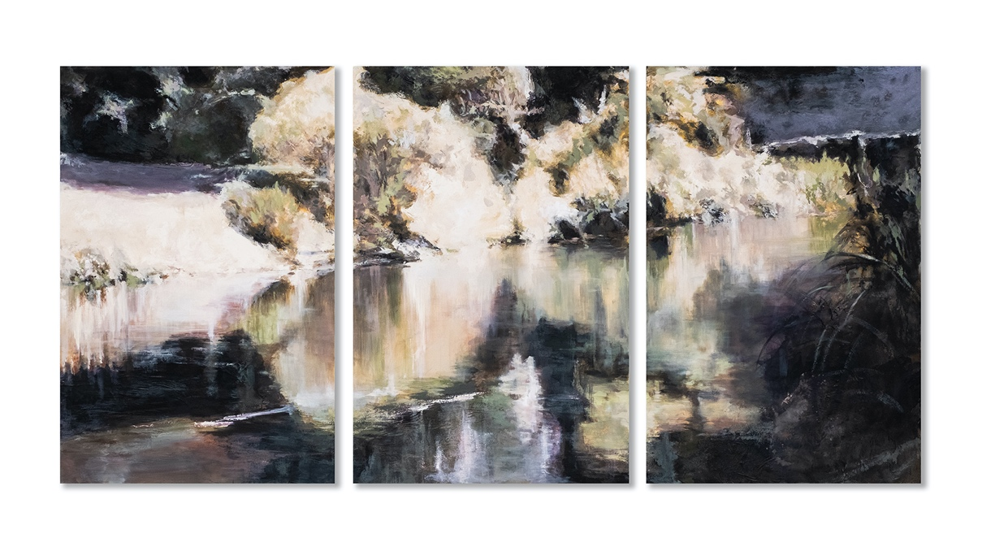

L’artista compone un vero e proprio inno all’acqua come fonte insostituibile di vita, di energia e di ricchezza, e si conferma padrone di una tecnica finissima, che con cromatismi ora forti ora tenui trasfigura paesaggi reali in paesaggi dell’anima. Tele frammentate come polittici medievali che spezzano l’immagine e si offrono allo spettatore come finestre dalle quali è possibile ammirare lo spettacolo della natura. Una natura che si riflette nei corsi d’acqua e nei laghi.

Le grandi onde, l’energia dei flutti che si innalzano al cielo, ma anche le immagini delle grandi città europee riflesse nei corsi d’acqua, la natura che prende vita e rigoglio dai fiumi, sono i temi che ispirano le opere di Loris Liberatori, il maestro delle onde, come ormai è conosciuto in Italia e in tutto il mondo. Liberatori infatti annovera una lunga e prestigiosa carriera iniziata negli anni ’70 da giovanissimo, vantando tra le sue numerose esposizioni in Italia e all’estero la partecipazione alla 54° Biennale di Venezia. Alcune sue opere sono inoltre esposte nelle collezioni permanenti della Farnesina e della Banca d’Italia.
LORIS LIBERATORI: BIOGRAFIA
Nato a La Spezia nel 1958. Liberatori ha iniziato a dipingere giovanissimo, agli inizi degli anni ‘70, fin da allora con numerosi riconoscimenti ed apprezzamenti da parte della critica. Liberatori si riconosce nell’area del Nuovo Figuratismo; i suoi riferimenti: dall’astrattismo storico di Afro e Burri, alla ricerca sul colore e la spiritualità del maestro franco cinese Zao Wou-Ki. Le sue opere sono esposte in importanti gallerie in Italia e all’estero e nelle collezioni permanenti della Farnesina e della Banca d’Italia.
Una carriera ininterrotta sempre in campo artistico, studi al San Matteo di Pisa, facoltà di storia dell’arte, e una specializzazione post universitaria nell’insegnamento psicopedagogico dell’Ecole d’art Martenot di Parigi. Un particolare metodo d’insegnamento dell’arte teso a sviluppare le capacità creative nei bambini e negli adulti che Liberatori applica nell’atelier da lui diretto a Roma, sua città di residenza da più di trent’anni.
Ha realizzato numerose mostre personali e collettive in Italia e all’estero, tra le quali si ricordano Water of life (2016) presso gli Istituti Italiani di Cultura di Sidney e Melbourne e all’Ambasciata d’Italia a Canberra e la 54ª Biennale di Venezia, Padiglione Italia – Torino a cura di Vittorio Sgarbi (2011). Numerose inoltre le mostre esposte dalla Galleria Forni di Bologna, una tra le gallerie che rappresenta l’artista, alla Galleria Consorti di Roma e al Prac di Piero Renna a Napoli.

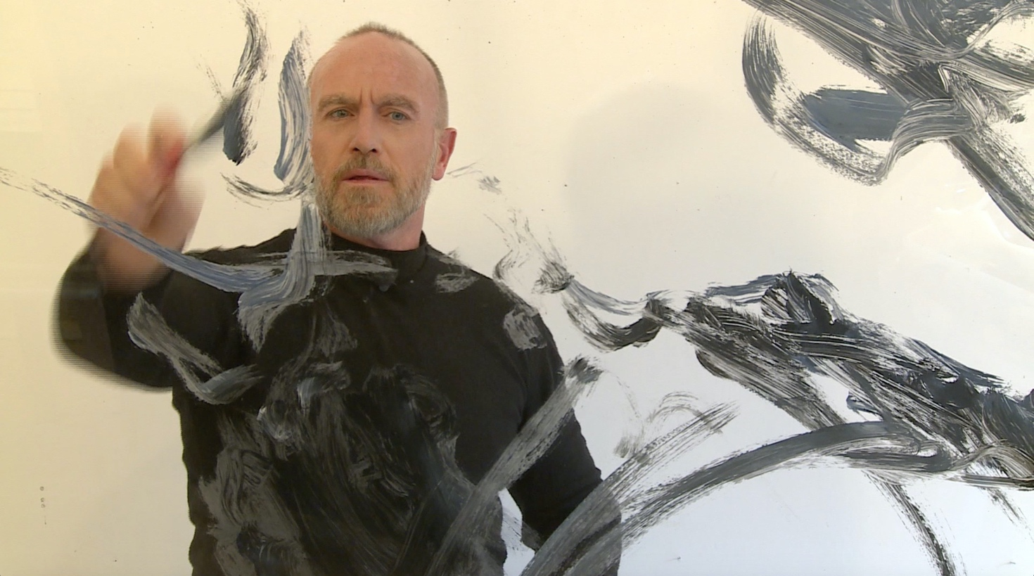

INFORMAZIONI UTILI
TITOLO MOSTRA: Jardins d’Europe
DI: Loris Liberatori
DOVE: Circolo degli Esteri - Lungotevere dell’Acqua Acetosa 42, Roma
QUANDO: Dal 24 febbraio al 19 marzo 2023
INAUGURAZIONE: venerdì 24 febbraio 2023, ore 18.00

UFFICIO STAMPA
CULTURALIA DI NORMA WALTMANN

051 6569105 - 392 2527126
info@culturaliart.com
www.culturaliart.com
Facebook: Culturalia
Instagram: Culturalia_comunicare_arte
Linkedin: Culturalia di Norma Waltmann
Youtube: Culturalia

